Закат.

Мастер-класс, Урок рисования Рисование и живопись: Закат. Гуашь
1. Люблю рисовать закаты,восходы.Это очень легко,думаю,каждый сможет.Попробуйте вместе со мной.
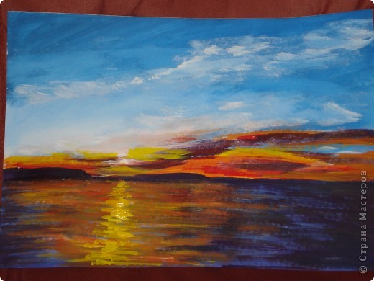
2.
На бумаге для акварели А-3.Начинаем рисовать небо.Синяя,голубая и светло голубая гуашь.Использую плоскую щетину №12.
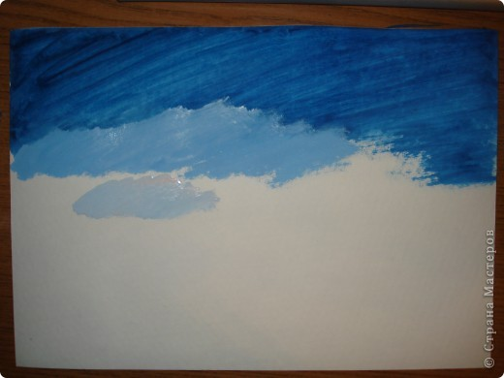
3.
Почти сухой кисточкой делаю плавный переход от темного к светлому.
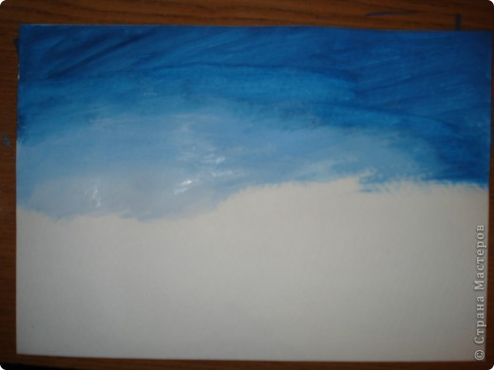
4.
Нижняя часть неба.Синяя гуашь.
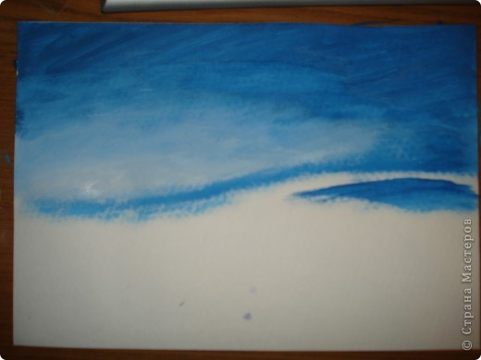
5.
Добавляю желтые краски заката.
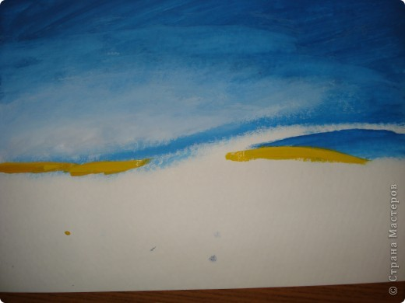
6.
Оранжевые.
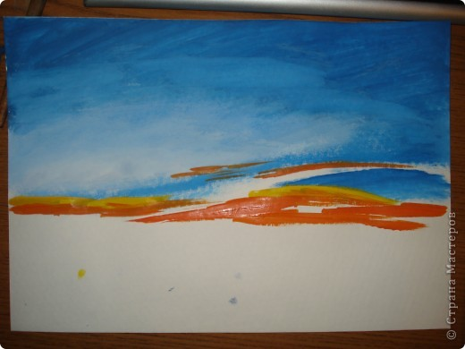
7.
Красные.
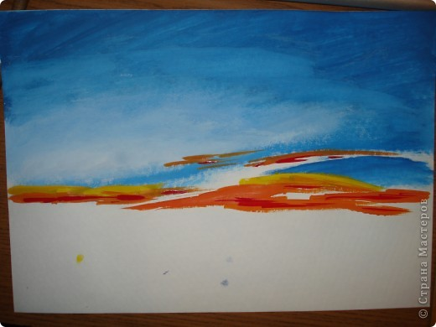
8.
Фиолетовые.
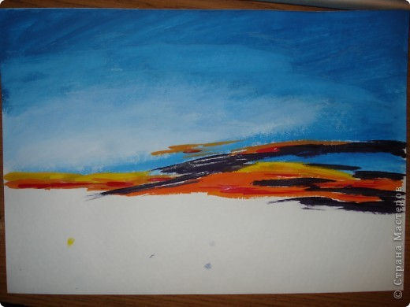
9.
Белой гуашью облака.Левая часть неба у меня более светлая.Облака стремятся туда.
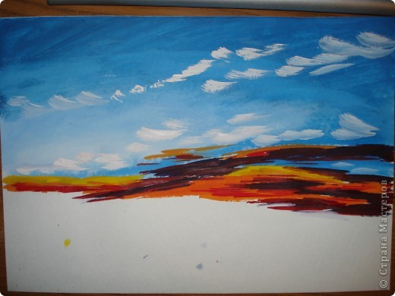
10.
Сухой щетиной растушевываем границы мазков.
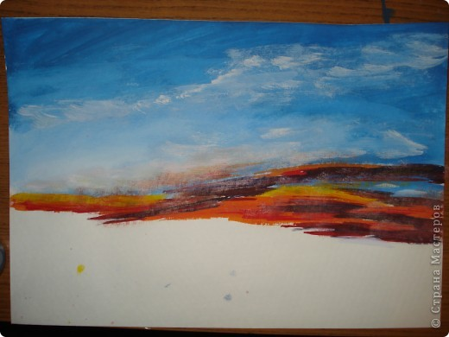
11.
Фиолетовой гуашью на линии горизонта рисую дальний берег.
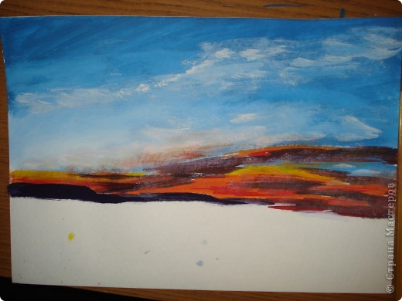
12.
Белой гуашью заходящее солнце и зарево около него.
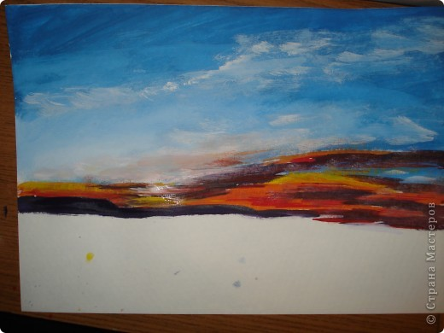
13.
Синей гуашью море.
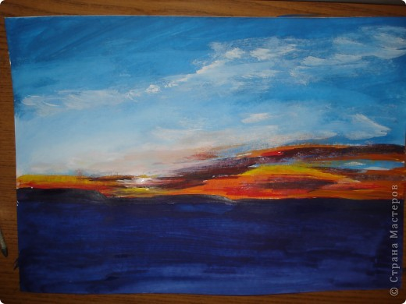
14.
Белой гуашью осветляем середину.
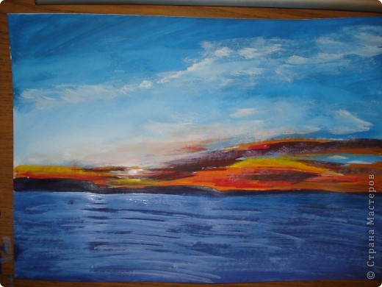
15.
Еще раз пройдемся белой гуашью по середине.На этом этапе использовала кисть белку №2.
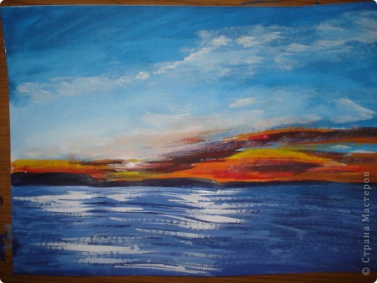
16.
Желтые блики на воду и около заходящего солнца.
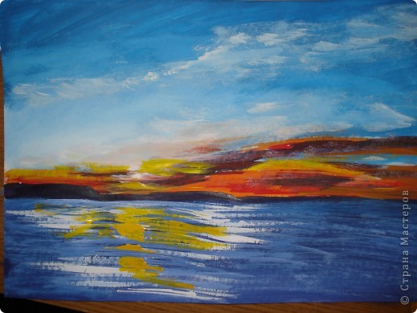
17.
Добавляем оранжевый и красный цвета.
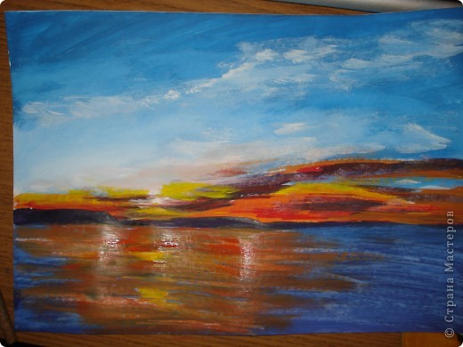
18.
Еще раз желтая гуашь.Солнечная дорожка на воде.
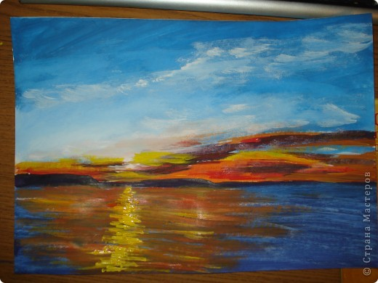
19.
Фиолетовой краской тени на воде справа и слева.Ну вот и всё.Работа готова.
20.
Вот такие рисунки получились у моих ребят.
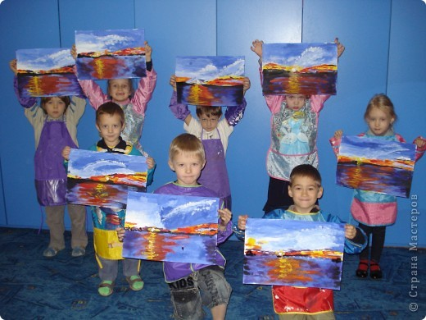
21.

